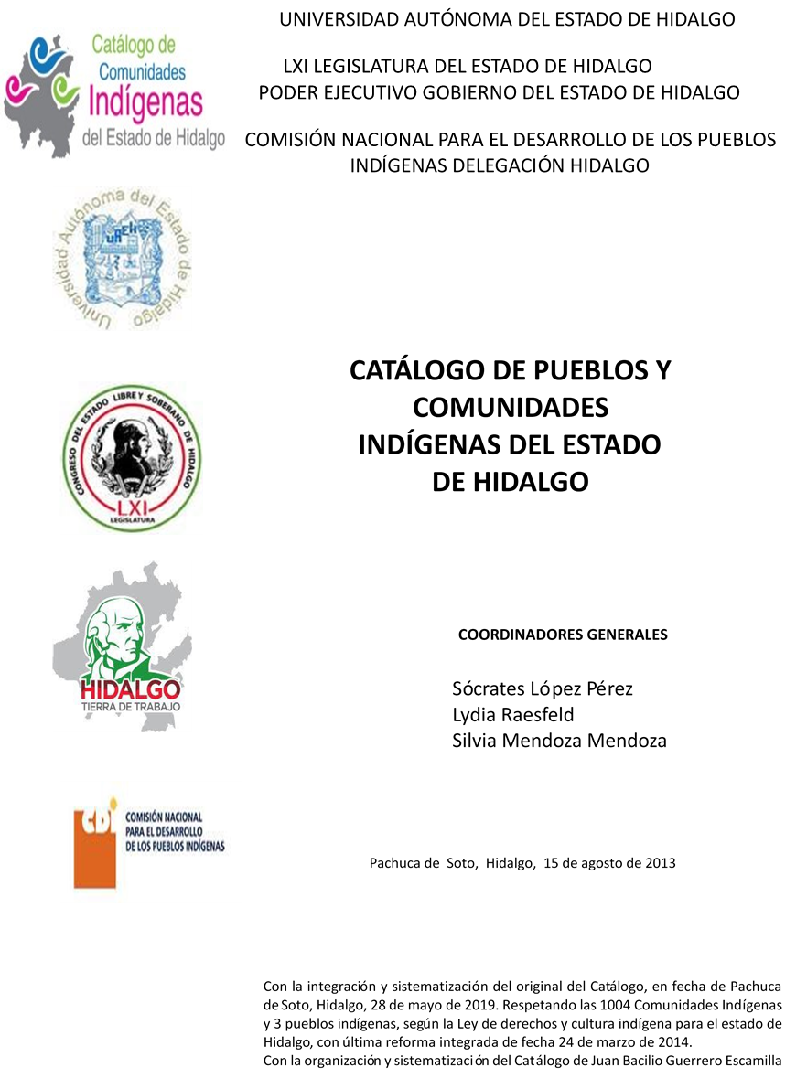

**Cahuazaz de Morelos (Rancho Alegre)**

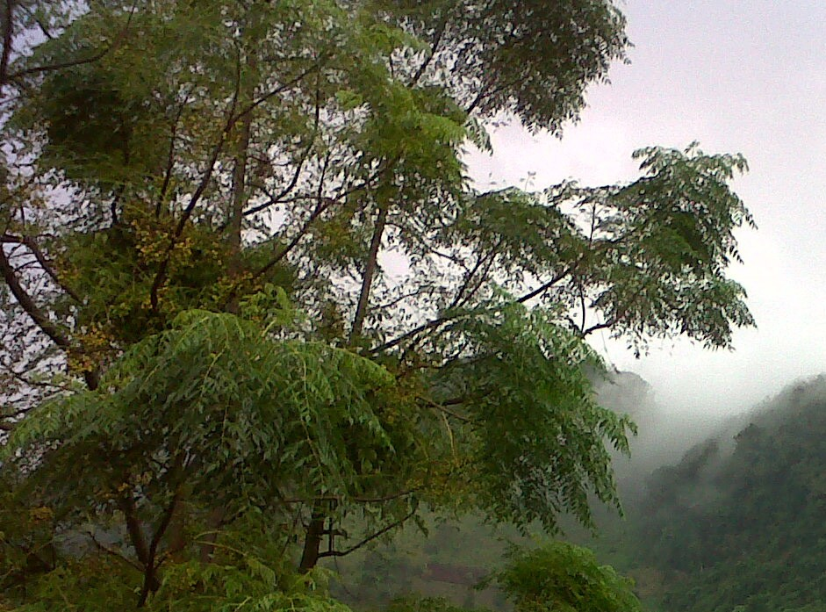CCIEH: HGOTPG007

Cahuazaz de Morelos (Rancho Alegre): 130620009

**DICTAMEN**

# Después de analizar la información proveniente del instrumento de levantamiento de información aplicado (cédula) en las localidades seleccionadas (por haber cumplido los requisitos de contar con más de cien habitantes y que mantuvieran un índice superior a la media nacional de Hablantes de Lengua Indígena) y de la ponderación de las variables que se consideraron en la metodología de este estudio, el equipo académico de este proyecto considera que la comunidad de **Cahuazas de Morelos (Rancho Alegre)**, del Municipio de Tepehuacán de Guerrero, con clave INEGI **130620009**, reúne las estructuras sociales y culturales para ser considerada como **INDÍGENA** y ser incluida en el **Catálogo de Comunidades Indígenas del Estado de Hidalgo** con la clave **HGOTPG007**.

**Cahuazas de Morelos (Rancho Alegre)** mantiene una intensa vida social que es articulada por sus autoridades que son elegidas por voto directo en asambleas, se trata del Delegado y comités que tienen distintas funciones para beneficio de la comunidad. Cabe señalar que la resolución de conflictos y faltas que se presentan, es a través de “usos y costumbres”, es decir a partir de normas morales no escritas que rigen la vida comunitaria. Lo que da cuenta de una fuerte estructura organizativa sociopolítica.

El 33 por ciento de hablantes de lengua náhuatl, da cuenta de su uso cotidiano en distintos espacios. Es importante destacar la resistencia y adaptación que tiene la lengua, no sólo como lenguaje sino como forma de transmisión de normas históricas válidas para los habitantes.

Las prácticas culturales representan una expresión revitalizadora de la identidad comunitaria, ejemplo de éstas son las Fiestas Patronales, *Xantolo*, música, comida, leyendas y lugares sagrados, de igual manera hay una relación intrínseca entre los ciclos agrícolas y ceremonias que reflejan no sólo una actividad económica sino de arraigo.

|  |  |  |
| --- | --- | --- |
| **Cahuazas de Morelos (Rancho Alegre), Tepehuacán de Guerrero.** | | |
|  |  | Resumen |
|  | Clave CCIEH | HGOTPG007 |
|  | Clave INEGI | 130620009 |
| **PRIORIDAD Y CATEGORÍA** | **MÍNIMO** | **TOTAL** |
| **REQUERIDO** | **OBTENIDO** |
| 1- Hablantes de lengua indígena * | 6.5% | 33.4% |
| 2- Territorio | 30.0% | 100.0% |
| 3- Autoridad tradicional | 10.0% | 20.0% |
| 4- Asamblea comunitaria | 100.0% | 100.0% |
| 5- Comités internos tradicional | 25.0% | 100.0% |
| 6- Autoadscripción | 100.0% | 100.0% |
| 7- Usos y Costumbres para resolver sus conflictos | 20.0% | 100.0% |
| 8- Trabajo comunitario | 100.0% | 100.0% |
| 9- Medicina Tradicional | 25.0% | 0.0% |
| 10- Parteras tradicionales | 100.0% | 0.0% |
| 11- Médicos tradicionales | 25.0% | 0.0% |
| 12- Fiestas del pueblo: Patronal, santos, carnaval, agrícola o climática | 25.0% | 100.0% |
| 13- Relación del ciclo económico con ceremonias | 100.0% | 100.0% |
| 14- Lugares sagrados (cerros, cuevas, piedras…) | 25.0% | 50.0% |
| 15- Música (tradicional, costumbre | 100.0% | 100.0% |
| 16- Danza | 100.0% | 0.0% |
| 17- Leyendas y creencias | 25.0% | 50.0% |
| 18- Vestimenta tradicional | 100.0% | 100.0% |
| 19- Artesanías | 25.0% | 50.0% |
| 20- Origen | 10.0% | 95.0% |
| 21- Reglamentos y/o acuerdos | 100.0% | 100.0% |
| 22- Patrimonio comunitario | 25.0% | 50.0% |
| *% de PHLI Nacional (INEGI, 2010) |  |  |
| Elaboración: Universidad Autónoma del Estado de Hidalgo con datos del Catálogo de Comuniades Indígenas del Estado de Hidalgo. | | |
| Agosto 2013 |  |  |

**Cahuazas de Morelos (Rancho Alegre), Tepehuacán de Guerrero.**

Clave CCIEH HGOTPG007 Clave INEGI 130620009

|  |  |  |  |
| --- | --- | --- | --- |
| **PRIORIDAD Y CATEGORÍA** | **ELEMENTOS CULTURALES** | **PARCIAL OBTENIDO** | **TOTAL OBTENIDO** |
| 1- Hablantes de lengua indígena * | % HLI INEGI | 33% | **33.4%** |
| 2- Territorio | Asentamiento y pertenencia a región geocultural (30%) | 30% | **100.0%** |
| Panteón-cementerio (15%) | 15% |
| Fuente de agua (10%) | 10% |
| Siembra o potrero (10%) | 10% |
| Lugar de culto (15%) | 15% |
| Delegación (10%) | 10% |
| Espacios comunes (10%) | 10% |
| 3- Autoridad tradicional | Consejo (40%) | 0% | **20.0%** |
| Mayordomo (30%) | 0% |
| Delegado (10%) + (10%) si lo denominan en lengua indígena, total (20%) | 10% |
| Auxiliares (10%) | 10% |
| 4- Asamblea comunitaria | Si (100%) No (0%) | 100% | **100.0%** |
| 5- Comités internos tradicional | Comité A (25%) | 25% | **100.0%** |
| Comité B (25%) | 25% |
| Comité C (25%) | 25% |
| Comité D (25%) | 25% |
| 6- Autoadscripción | Si (100%) No (0%) | 100% | **100.0%** |
| 7- Usos y costumbres para resolver sus conflictos | Resolución de faltas y delitos al interior (40%) | 40% | **100.0%** |
| Autoridad comunitaria que resuelve (40%) | 40% |
| Espacio reclusión (20%) | 20% |
| 8- Trabajo comunitario | Si (100%) No (0%) | 100% | **100.0%** |
| 9- Medicina Tradicional | Enfermedad cultural A (25%) | 0% | **0.0%** |
| Enfermedad cultural B (25%) | 0% |
| Enfermedad cultural C (25%) | 0% |
| Enfermedad cultural D (25%) | 0% |
| 10- Parteras tradicionales | Si (100%) No (0%) | 0% | **0.0%** |
| 11- Médicos tradicionales (Excepto partera) | Médico tradicional A (25%) | 0% | **0.0%** |
| Médico tradicional B (25%) | 0% |
| Médico tradicional C (25%) | 0% |
| Médico tradicional D (25%) | 0% |
| 12- Fiestas del pueblo: Patronal, santos, carnaval, agrícola o climática | Fiesta A (25%) | 25% | **100.0%** |
| Fiesta B (25%) | 25% |
| Fiesta C (25%) | 25% |
| Fiesta D (25%) | 25% |
| 13- Relación del ciclo económico con ceremonias | Si (100%) No (0%) | 100% | **100.0%** |
| 14- Lugares sagrados (cerros, cuevas, piedras…) | Lugar sagrado A (25%) | 25% | **50.0%** |
| Lugar sagrado B (25%) | 25% |
| Lugar sagrado C (25%) | 0% |
| Lugar sagrado D (25%) | 0% |
| 15- Música (tradicional, costumbre) | Si (100%) No (0%) | 100% | **100.0%** |
| 16- Danza | Si (100%) No (0%) | 0% | **0.0%** |
| 17- Leyendas y creencias | Leyenda o creencia A (25%) | 25% | **50.0%** |
| Leyenda o creencia B (25%) | 25% |
| Leyenda o creencia C (25%) | 0% |
| Leyenda o creencia D (25%) | 0% |
| 18- Vestimenta tradicional | Si (100%) No (0%) | 100% | **100.0%** |
| 19- Artesanías | Artesania A (25%) | 25% | **50.0%** |
| Artesania B (25%) | 25% |
| Artesania C (25%) | 0% |
| Artesania D (25%) | 0% |
| 20- Origen | Por cada año (0.5%) máximo 50% | 50% | **95.0%** |
| Mito fundacional (25%) | 25% |
| Hecho colectivo A (5%) | 5% |
| Hecho colectivo B (5%) | 5% |
| Hecho colectivo C (5%) | 5% |
| Hecho colectivo D (5%) | 5% |
| Hecho colectivo E (5%) | 0% |
| 21- Reglamentos y/o acuerdos | Si (100%) No (0%) | 100% | **100.0%** |
| 22- Patrimonio comunitario | Patrimonio A (25%) | 25% | **50.0%** |
| Patrimonio B (25%) | 25% |
| Patrimonio C (25%) | 0% |
| Patrimonio D (25%) | 0% |

*% de PHLI Nacional (INEGI, 2010)

s

|  |  |
| --- | --- |
| **Cahuazas de Morelos (Rancho Alegre), Tepehuacán de Guerrero.** |  |
| Clave CCIEH | HGOTPG007 |
| Clave INEGI  1- Hablantes de lengua indígena *  **100%** 2- Territorio  22- Patrimonio comunitario 3- Autoridad tradicional  **80%**  21- Reglamentos y/o acuerdos 4- Asamblea comunitaria  **60%**  20- Origen 5- Comités interno  **40%**  19- Artesanías **20%** 6- Autoads  **0%**  18- Vestimenta tradicional 7- Usos y  17- Leyendas y creencias 8- Trabajo com  16- Danza 9- Medicina Tradicional  15- Música (tradicional, costumbre 10- Parteras tradicionales  14- Lugares sagrados (cerros, cuevas, 11- Médicos tradicionales  piedras…)  13- Relación del ciclo económico con 12- Fiestas del pueblo: Patronal, santos, ceremonias carnaval, agrícola o climática  OBTENIDO | 130620009  s tradicional  cripción  Costumbres para resolver su conflictos  unitario  REQUERIDO |
| *% de PHLI Nacional (INEGI, 2010) |  |
| Elaboración: Universidad Autónoma del Estado de Hidalgo con datos del Catálogo de Comuniades Indígenas del Estado de Hidalgo. Agosto 2013 | |